МАТЕМАТИЧЕСКАЯ ИГРА
ПУТЕШЕСТВИЕ ПО СТАНЦИЯМ

Цели игры:
Развивающие:
- развитие творческих возможностей учащихся;
- развитие организационных и коммуникационных способностей учащихся;
- расширение кругозора и развитие логического мышления и смекалки учащихся в области математики;
- развитие познавательного интереса, интеллекта;
Образовательные:
- сформировать представление о возможностях математики;
- формирование умения быстро ориентироваться в обстановке;
- формирование дружеских, товарищеских отношений, умения работать командой;
- формирование познавательной активности;
Воспитательные:
- воспитание стремления к непрерывному совершенствованию своих знаний;
- воспитание самостоятельности, дисциплинированности и ответственности для успеха команды.

Задачи игры:
- Формирование представления о безграничности математики.
- Организация интересного общения ребят.
- Создание необходимых условий для раскрытия и развития способностей каждого ребенка.
- Формирование самостоятельности, ответственности, дисциплинированности.
ХОД ИГРЫ
1 ведущий Есть о математике молва,
Что она в порядок ум приводит,
Потому хорошие слова
Часто говорят о ней в народе.
2 ведущий. Ты нам, математика, даешь
Для победы трудностей закалку.
Учится с тобою молодежь
Развивать и волю, и смекалку.
1 ведущий. И за то, что в творческом труде
Выручаешь в трудные моменты,
Мы сегодня искренне тебе
Посылаем гром аплодисментов.
Учитель: Чтобы спорилось нужное дело,
Чтобы в жизни не знать неудач,
Мы в путь отправляемся смело
В мир загадок и сложных задач.
Не беда что идти далеко,
Не боимся, что путь будет труден,
Достижения крупные людям,
Никогда не давались легко.
Ребята, сегодня мы с вами отправляемся в путешествие на математическом поезде. Вы проедете немало занимательных и интересных станций, на каждой из которых вас ждут нелегкие испытания.
Учитель: Ну, что же, все заняли свои места. Тогда поехали. Счастливого вам пути

Станция “Литературная”
Ребята называют литературные произведения, песни, частушки связанные с математикой. (1 балл за одно произведние)

Станция «Математический словарь»

- Написать математические термины на заданные буквы. Время на выполнение задания − 2 мин. Можно предложить буквы С, К, П. За каждое слово – 1 балл.
- Найди в словах числительное За каждое найденное числительное − 1 балл.
Опять Родина встречает зиму. Припять покрылась льдом. Много снегу подвалило. Стрижа едва ли увидишь. Сорока собирает отбросы. Припасы на зиму люди хранят в подвалах. Патрикеевна мышкует. В парке одинаково подстриженные деревья припорошены снежком. Лыжники в трикотажных костюмах не боятся морозов. Мил ли он нам, этот мороз? Да, по-настоящему мил и дорог!

Опять Родина встречает зиму. Припять покрылась льдом. Много снегу подвалило. Стрижа едва ли увидишь. Сорока собирает отбросы. Припасы на зиму люди хранят в подвалах. Патрикеевна мышкует. В парке одинаково подстриженные деревья припорошены снежком. Лыжники в трикотажных костюмах не боятся морозов. Мил ли он нам, этот мороз? Да, по-настоящему мил и дорог!

СТАНЦИЯ «СООБРАЖАЙ-КА»

За каждый правильный ответ команде начисляется 1 балл.
- На грядке сидели 4 воробья. К ним прилетели еще 2 воробья. Кот Васька подкрался и схватил одного воробья. Сколько воробьев осталось на грядке? (0)
- Четверо играли в домино 4 часа. Сколько часов играл каждый? (4)
- горело пять свечей. Две из них потушили. Сколько свечей останется? (2)
- Тройка лошадей пробежала 30км. Сколько километров пробежала каждая лошадь? (30)
- По дороге шли два мальчика и два рубля нашли. За ними еще четверо идут, сколько они найдут? (0)
- Петух. Стоя на одной ноге, весит 3кг. Сколько он весит, стоя на двух ногах? (3)
- У отца 6 сыновей. Каждый сын имеет одну сестру. Сколько всего детей у отца? (7)
- Найти два таких числа, произведение которых 24 и частное тоже 24. (24 и 1)
- Сколько получится десятков, если два десятка умножить на три десятка? (60)
- имеется кусок сукна длиной 16м, от которого каждый день отрезают по 2м. по истечении скольких дней отрежут последний кусок? (7)
- Что тяжелее: килограмм ваты или килограмм железа? (одинаковы)
1. Предмет для демонстрации симметрии. (Зеркало)
2. Цифровой знак, обозначающий отсутствие величины. (0)
3. Чему равен вес соли, которую надо съесть, чтобы хорошо узнать человека? (Пуд)
4. Третья степень числа. (Куб)
5. Французский миллиард. (Биллион)
6. Приплюснутый круг (овал).
7. Английская мера длины, давшая имя героине известной сказки. (Дюйм)
8. Заменитель числа 1 при счёте. (Раз)
9. Шесть квадратов на двенадцати рёбрах. (Куб)
10. Между плюсом и минусом. (Ноль)
11. Единица измерения углов. (Градус)
12. Дуэт в кубе. (Восемь)
13. Этим математическим способом размножаются простейшие организмы. (Деление)
14. Нахождение неизвестного. (Решение)
15. Единица со свитой из шести нулей. (Миллион)
16. Эту неотъемлемую часть геометрической фигуры можно превратить в полезное ископаемое при помощи мягкого знака. (Угол)
17. Что такое жидкий килограмм? (Литр)
18. Вопрос для решения. (Задача)
19. Какую скорость развивает во время полёта птица Эму? (Страусы не летают)
20. Сколько граней у шестигранного карандаша? (8)
21. Какую часть от часа составляет 5 минут? (5/60 или 1/12)

СТАНЦИЯ «КРОССВОРДНАЯ»
- 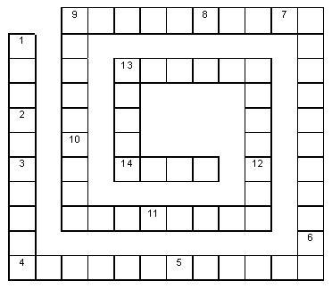

1 – фигура, образованная двумя лучами, выходящими из одной точки (угол);
2 – часть прямой (луч);
3 – запись из одной или нескольких цифр (число);
4 – геометрическая фигура, состоящая из двух точек и точек, лежащих между ними (отрезок);
5 – четырехугольник (квадрат);
6 – геометрическая фигура (треугольник);
7 – геометрическая фигура (круг);
8 – единица измерения площади (гектар);
9 – место, занимаемое цифрой в записи числа (разряд);
10 – арифметическое действие (деление);
11 – наименьшее натуральное число (единица);
12 – раздел математики (арифметика);
13 – старинная русская мера длины (аршин);
14 – число, на которое нельзя делить (ноль).

.
Станция "Внимательная"
Сначала послушайте индусскую притчу.
Магараджа выбирал себе министра. Он объявил, что возьмёт того, кто пройдёт по стене вокруг города с кувшином, доверху наполненным молоком, и не прольёт ни капли. Многие ходили, но по пути их отвлекали, и они проливали молоко. Но вот пошёл один. Вокруг него кричали, стреляли, всячески пугали и отвлекали. Но он не пролил молоко". Ты слышал крики, выстрелы? - спросил его магараджа. - Ты видел, как тебя пугали?" "Нет, повелитель я смотрел на молоко".
Не слышать и не видеть ничего постороннего, - вот до какой степени может быть сосредоточено внимание. Теперь мы проверим, насколько внимательны представители наших команд. Сейчас для вас я прочитаю задачи, но задачи не простые. Нужно слушать внимательно, так как вопрос будет задаваться в конце.
За каждую решенную задачу присуждается 2 звезды.
Задачи:

1. В автобусе ехали 25 человек.
На первой остановке вышли 7 человек, зашли 4 человека.
На следующей остановке вышли 12 человек, зашли 5 человек.
На следующей остановке вышли 8 человек, зашли 6 человек.
На следующей остановке вышли 2 человека, зашли 16 человек.
На следующей остановке вышли 5 человек.
Сколько было остановок? (5 остановок)
2.
У четы речных Медуз был всегда отменный вкус,
И они гостей позвали, чтоб попробовать арбуз.
На обед пришел Тритон, и Морской знакомый Слон -
Ел арбуз ножом и вилкой, был любезен и умен.
А потом зашел Варан. Лег на кожаный диван.
Одиноким молчуном просидел весь вечер Сом.
И Бермудский крокодил тоже в гости заходил.
Славно было у Медуз! Съели гости весь арбуз!
Вопрос: Сколько гостей пришло к Медузам? (5 гостей)
3.
Летняя задача.
На речке летали 12 стрекоз.
Явились 2 друга и рыжий Барбос.
Они так плескались, они так галдели,
Что 8 стрекоз поскорей улетели.
Остались на речке только стрекозы,
Кому не страшны ребятня и барбосы.
Но вот что моя голова позабыла:
Скажите, пожалуйста, сколько их было? (12 стрекоз)

СТАНЦИЯ « УГАДАЙ-КА»
Если ответ правильный или входит в таблицу допустимых ответов, то получают 1 балл. Все баллы складываются и записываются на счет команды.
№ п/п | Вопрос | Ответ | Допустимый  ответ
1 | Какова длина железнодорожного рельса? | 12,5м | 10 – 15м
2 | Какова высота четырехэтажного дома? | 16м | 12 – 20м
3 | Какова высота пассажирского ж/д вагона? | 3,5м | 2,5 – 4м
4 | Какова толщина стопки писчей бумаги в 100 листов? | 7мм | 5 – 10мм
5 | Какова высота телеграфного столба? | 6,4м | 4 – 8м
6 | Какова длина обычного простого карандаша? | 178мм | 15 – 20см
7 | Какова средняя скорость пешехода? | 5км/ч | 4 – 6 км/ч
8 | За какое время спортсмен может пробежать 5км? | 14 мин | 14 – 20 мин
9 | Назовите среднюю скорость лыжника. | 20км/ч | 15 – 25 км/ч
10 | Назовите среднюю скорость электропоезда. | 60км/ч | 50 – 100 км/ч
11 | Сколько весит ученическая тетрадь в 12 листов? | 35г | 20 – 50г
12 | Сколько весит сердце взрослого человека? | 500г | 400 – 800г
13 | Что тяжелее – 1м³ железа или автомобиль “Волга”? | 1м³жел.
14 | Сколько весит воробей? | 60г | 30 – 100г
15 | Сколько весит слон? | 5т | 2 – 7т
16 | Сколько весит крупная свинья? | 200кг | 100-300кг
17 | Сколько весит автомобиль “Волга”? | 1460кг | 1 – 2т
18 | Сколько см³ жидкости вмещает столовая ложка? | 12 –15см³ | 10 – 20см³
19 | Какова грузоподъемность товарного вагона? | 60т | 40 – 80т
20 | Сколько груза может увезти лошадь? | 500кг | 300-800кг
21 | Сколько литров молока можно надоить от одной коровы? | 10 – 15л | 8 – 20л
22 | Сколько ударов в минуту делает сердце взрослого человека? | 70 – 80 | 50 – 100
23 | Сколько мест в одном плацкартном ж/д вагоне? | 56 | 50 – 80
24 | Сколько мест в одном купейном ж/д вагоне? | 36 | 30 – 40

СТАНЦИЯ «ГЕОМЕТРИЧЕСКАЯ»
На этой станции команда получает фрагменты геометрической фигуры, из которых надо сложить квадрат. За сложенный квадрат команда получает 3 балла.
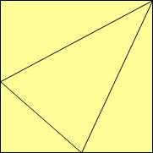
- Посчитать треугольники – 2 балла. (правильный ответ – 6).
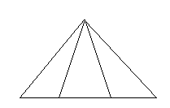
2.Из пяти спиц сделать два треугольника – 2 балла.
3.Из четырех спиц сделать два треугольника – 2 балла.
4.

Танграм - старинная восточная головоломка из фигур, получившихся при разрезании квадрата на 7 частей особым образом: 2 больших треугольника, один средний, 2 маленьких треугольника, квадрат и параллелограмм. В результате складывания этих частей друг с другом получаются плоские фигуры, контуры которых напоминают всевозможные предметы, начиная от человека, животных и заканчивая орудиями труда и предметами обихода. Такого рода головоломки часто называют "геометрическими конструкторами", "головоломками из картона" или "разрезными головоломками".
С танграмом ребенок научится анализировать изображения, выделять в них геометрические фигуры, научится визуально разбивать целый объект на части, и наоборот - составлять из элементов заданную модель, а самое главное - логически мыслить.
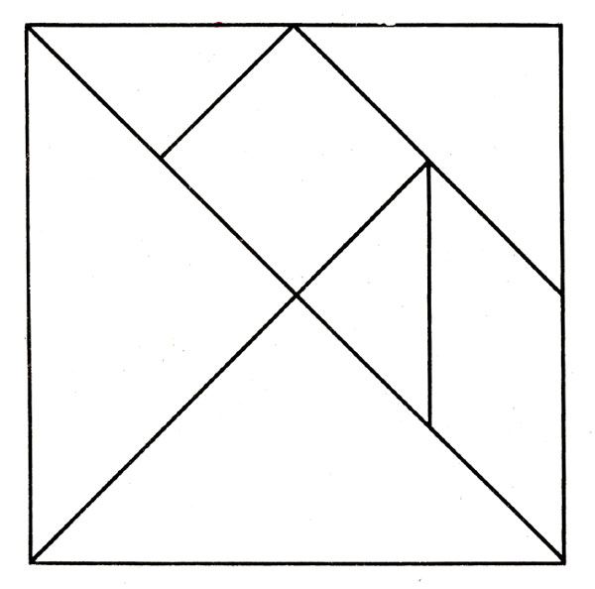
Можно и без шаблона. В квадрате чертим диагональ - получается 2 треугольника. Один из них разрезаем пополам на 2 небольших треугольника. Отмечаем на каждой стороне второго большого треугольника середину. Отсекаем по этим отметкам средний треугольник и остальные фигуры. Есть и другие варианты, как расчертить танграм, но когда вы его разрежете на части, они будут абсолютно те же самые.
Более практичный и долговечный танграм можно вырезать из жесткой офисной папки или пластиковой коробки из под DVD. Можно немного усложнить себе задачу, вырезав танграм из кусочков разного фетра, обметав их по краям, или вовсе из фанеры или дерева.

Схемы и фигуры игры танграм
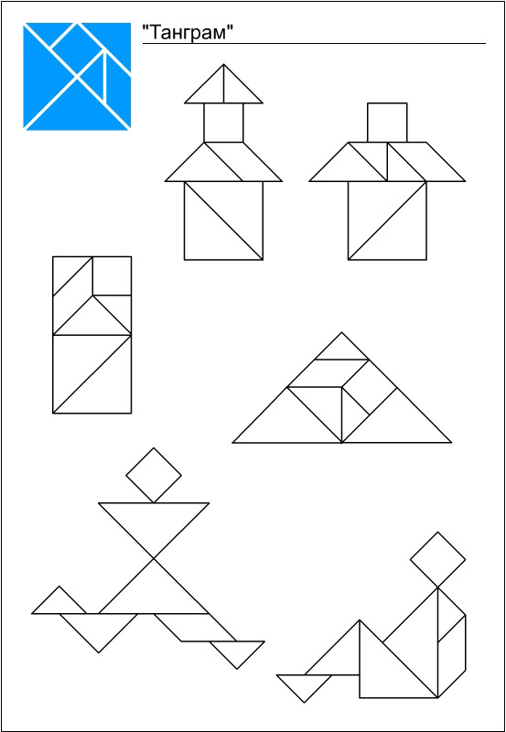

1) Исправьте ошибку: VI – IV = IX 2балла
Ответ: V + IV = IX или VI + IV = X
2) На столе лежит 3 спички. Добавьте к ним еще 2, чтобы получилось восемь.
Ответ: III → VIII
3) На столе лежит 3 спички. Сделайте из них четыре.
Ответ: III → IV
Задача на 4 очка.
1) Лежит 5 спичек. Прибавьте к ним еще 5 спичек так, чтобы получилось «три».
Ответ:
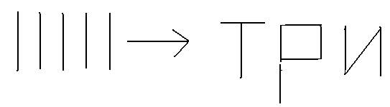
2) Приложите к 4 спичкам 5 спичек так, чтобы получилось «сто».
Ответ:
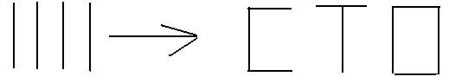

Задача на 6 очков
1) Из 10 спичек сделан ключ. Переложите в нем 4 спички так, чтобы получилось 3 квадрата.
Ответ:
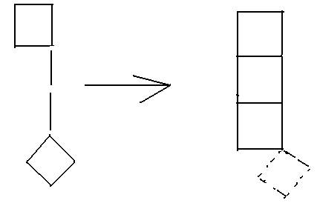
2) Фигура составлена из 8 спичек. Снимите 2 спички так, чтобы получилось 3 квадрата.
Ответ:
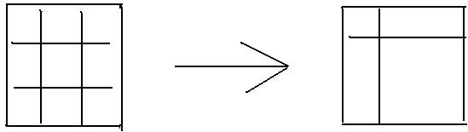

МАРШРУТНЫЙ ЛИСТ

№  п/п | Станция | Кол-во баллов
1. | Литературная
2. | Математический словарь
3. | Угадай-ка
4. | Соображай-ка
5. | Кроссвордная
6. | Внимательная
7. | Геометрическая
 | Общее количество баллов

МАРШРУТНЫЙ ЛИСТ

№  п/п | Станция | Кол-во баллов
1. | Литературная
2. | Математический словарь
3. | Угадай-ка
4. | Соображай-ка
5. | Кроссвордная
6. | Внимательная
7 | Геометрическая
 | Общее количество баллов

Опять Родина встречает зиму. Припять покрылась льдом. Много снегу подвалило. Стрижа едва ли увидишь. Сорока собирает отбросы. Припасы на зиму люди хранят в подвалах. Патрикеевна мышкует. В парке одинаково подстриженные деревья припорошены снежком. Лыжники в трикотажных костюмах не боятся морозов. Мил ли он нам, этот мороз? Да, по-настоящему мил и дорог!

Опять Родина встречает зиму. Припять покрылась льдом. Много снегу подвалило. Стрижа едва ли увидишь. Сорока собирает отбросы. Припасы на зиму люди хранят в подвалах. Патрикеевна мышкует. В парке одинаково подстриженные деревья припорошены снежком. Лыжники в трикотажных костюмах не боятся морозов. Мил ли он нам, этот мороз? Да, по-настоящему мил и дорог!

Опять Родина встречает зиму. Припять покрылась льдом. Много снегу подвалило. Стрижа едва ли увидишь. Сорока собирает отбросы. Припасы на зиму люди хранят в подвалах. Патрикеевна мышкует. В парке одинаково подстриженные деревья припорошены снежком. Лыжники в трикотажных костюмах не боятся морозов. Мил ли он нам, этот мороз? Да, по-настоящему мил и дорог!

Опять Родина встречает зиму. Припять покрылась льдом. Много снегу подвалило. Стрижа едва ли увидишь. Сорока собирает отбросы. Припасы на зиму люди хранят в подвалах. Патрикеевна мышкует. В парке одинаково подстриженные деревья припорошены снежком. Лыжники в трикотажных костюмах не боятся морозов. Мил ли он нам, этот мороз? Да, по-настоящему мил и дорог!

Опять Родина встречает зиму. Припять покрылась льдом. Много снегу подвалило. Стрижа едва ли увидишь. Сорока собирает отбросы. Припасы на зиму люди хранят в подвалах. Патрикеевна мышкует. В парке одинаково подстриженные деревья припорошены снежком. Лыжники в трикотажных костюмах не боятся морозов. Мил ли он нам, этот мороз? Да, по-настоящему мил и дорог!

Опять Родина встречает зиму. Припять покрылась льдом. Много снегу подвалило. Стрижа едва ли увидишь. Сорока собирает отбросы. Припасы на зиму люди хранят в подвалах. Патрикеевна мышкует. В парке одинаково подстриженные деревья припорошены снежком. Лыжники в трикотажных костюмах не боятся морозов. Мил ли он нам, этот мороз? Да, по-настоящему мил и дорог!

Опять Родина встречает зиму. Припять покрылась льдом. Много снегу подвалило. Стрижа едва ли увидишь. Сорока собирает отбросы. Припасы на зиму люди хранят в подвалах. Патрикеевна мышкует. В парке одинаково подстриженные деревья припорошены снежком. Лыжники в трикотажных костюмах не боятся морозов. Мил ли он нам, этот мороз? Да, по-настоящему мил и дорог!

Опять Родина встречает зиму. Припять покрылась льдом. Много снегу подвалило. Стрижа едва ли увидишь. Сорока собирает отбросы. Припасы на зиму люди хранят в подвалах. Патрикеевна мышкует. В парке одинаково подстриженные деревья припорошены снежком. Лыжники в трикотажных костюмах не боятся морозов. Мил ли он нам, этот мороз? Да, по-настоящему мил и дорог!

Опять Родина встречает зиму. Припять покрылась льдом. Много снегу подвалило. Стрижа едва ли увидишь. Сорока собирает отбросы. Припасы на зиму люди хранят в подвалах. Патрикеевна мышкует. В парке одинаково подстриженные деревья припорошены снежком. Лыжники в трикотажных костюмах не боятся морозов. Мил ли он нам, этот мороз? Да, по-настоящему мил и дорог!

Опять Родина встречает зиму. Припять покрылась льдом. Много снегу подвалило. Стрижа едва ли увидишь. Сорока собирает отбросы. Припасы на зиму люди хранят в подвалах. Патрикеевна мышкует. В парке одинаково подстриженные деревья припорошены снежком. Лыжники в трикотажных костюмах не боятся морозов. Мил ли он нам, этот мороз? Да, по-настоящему мил и дорог!

Опять Родина встречает зиму. Припять покрылась льдом. Много снегу подвалило. Стрижа едва ли увидишь. Сорока собирает отбросы. Припасы на зиму люди хранят в подвалах. Патрикеевна мышкует. В парке одинаково подстриженные деревья припорошены снежком. Лыжники в трикотажных костюмах не боятся морозов. Мил ли он нам, этот мороз? Да, по-настоящему мил и дорог!

СТАНЦИЯ «КРОССВОРДНАЯ»

1 – фигура, образованная двумя лучами, выходящими из одной точки (угол);
2 – часть прямой (луч);
3 – запись из одной или нескольких цифр (число);
4 – геометрическая фигура, состоящая из двух точек и точек, лежащих между ними (отрезок);
5 – четырехугольник (квадрат);
6 – геометрическая фигура (треугольник);
7 – геометрическая фигура (круг);
8 – единица измерения площади (гектар);
9 – место, занимаемое цифрой в записи числа (разряд);
10 – арифметическое действие (деление);
11 – наименьшее натуральное число (единица);
12 – раздел математики (арифметика);
13 – старинная русская мера длины (аршин);
14 – число, на которое нельзя делить (ноль)
1 – фигура, образованная двумя лучами, выходящими из одной точки;
2 – часть прямой ;
3 – запись из одной или нескольких цифр;
4 – геометрическая фигура, состоящая из двух точек и точек, лежащих между ними;
5 – четырехугольник; 6 – геометрическая фигура;
7 – геометрическая фигура; 8 – единица измерения площади;
9 – место, занимаемое цифрой в записи числа; 10 – арифметическое действие;
11 – наименьшее натуральное число; 12 – раздел математики;
13 – старинная русская мера длины; 14 – число, на которое нельзя делить..

1 – фигура, образованная двумя лучами, выходящими из одной точки;
2 – часть прямой ;
3 – запись из одной или нескольких цифр;
4 – геометрическая фигура, состоящая из двух точек и точек, лежащих между ними;
5 – четырехугольник; 6 – геометрическая фигура;
7 – геометрическая фигура; 8 – единица измерения площади;
9 – место, занимаемое цифрой в записи числа;
10 – арифметическое действие;
11 – наименьшее натуральное число; 12 – раздел математики:
13 – старинная русская мера длины; 14 – число, на которое нельзя делить.
.

